文档状态： | 文档编号：
[ ] Draft  [√] Released  [ ]Modifying | 编 撰：
[ ] Draft  [√] Released  [ ]Modifying | 编撰日期：
[ ] Draft  [√] Released  [ ]Modifying | 保密级别：
[ ] Draft  [√] Released  [ ]Modifying | 文档版本： | 1.0.0

旅行社管理系统
（Travel Agency Management System）
课程设计开题报告

XXX项目小组
修订表

编号 | 生成版本 | 修订人 | 修订章节与内容 | 修订日期
1
2
3
4
5

审批记录

版本 | 审批人 | 审批意见 | 审批日期
1.0.0

引言

目的
本系统主要由7名成员组织开发，其中HY为项目负责人。本系统是针对于中小城市旅行社而开发的，为方便旅行社对游客信息和旅行业物进行管理，同时方便了游客提前了解旅游景点的相关详细信息，更好做出旅游路线的规划。本系统需要引用第三方支付接口（支付宝和各大银行）、高德地图接口。

【 说明编写这份文档的目的，项目组成员、项目负责人、老师及用户是文档的预期读者。
明确系统范围、系统与其他系统的接口问题、及用户的各种功能、界面等需求。】

适用范围

【说明：
a. 待开发的软件系统的名称；
b. 说明软件将干什么，如果需要的话，还要说明软件产品不干什么；
c. 说明软件与其他系统的接口，本系统要完成什么，不完成什么，要实现的系统功能，需要其他系统提供什么，本系统需要为其他系统提供什么。】

参考资料
【说明：列出本文档参考的资料，比如书籍、论文、电子资料等。】
资料名称[标识符] | 出 版 单 位 | 作 者 | 日 期

术语和缩略语
【说明：对文中出现的术语和名词缩写做解释，如DFD表示data flow diagram 数据流图】
术语、缩略语 | 解 释

系统概述

产品描述
【叙述该项软件的开发背景，包括开发的意图、应用目标、作用范围。解释被开发软件与其他有关软件之间的关系。如果本软件产品是一项独立的软件，而且全部内容自含，则说明这一点。如果所定义的产品是一个更大的系统的一个组成部分，则应说明本产品与该系统中其他各组成部分之间的关系，为此可使用一张功能结构图来说明该系统的组成和本产品同其他各部分的联系和接口。】

产品功能
【本条是为将要完成的软件功能提供一个摘要。可使用功能模块图演示，并对图中各功能模块作出解释。以下是进销存系统的功能模块图举例】
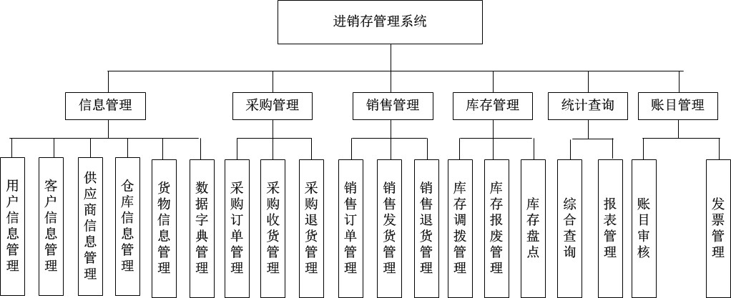
图2-1进销存系统功能模块图

需求分析

3.1功能性需求
【使用数据流图和数据字典描述功能需求。以下内容以进销存系统部分功能需求描述为例，先说明顶层数据流图，然后细化展开。可以使用MS visio工具绘制数据流图】
进销存管理系统的意义在于使用户方便地查找和管理各种业务信息，大大提高企业的效率和管理水平。系统的总流程图如图3-1所示 ：

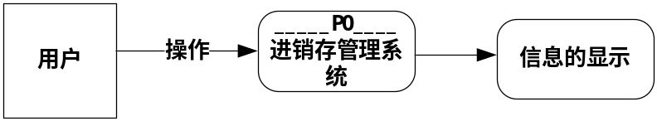
图3-1进销存系统顶层图
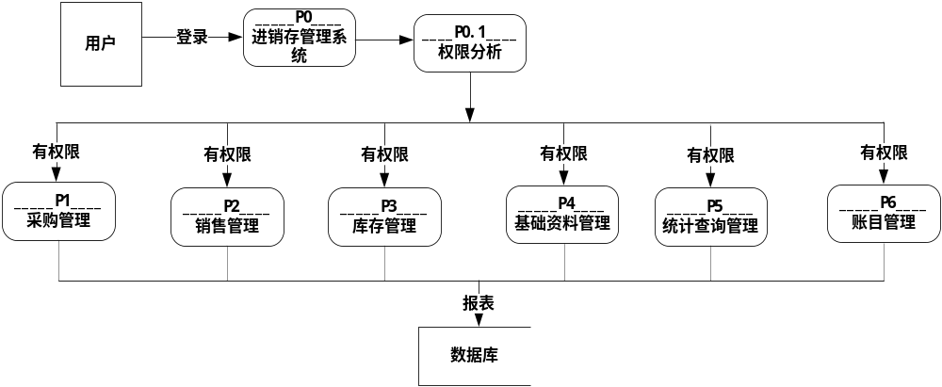
图3-2进销存系统流程图
【以P1采购管理为例：】
采购管理既是对仓库采购流程的记录和管理，采购管理包括采购订单管理，采购收货管理和采购退货管理三个部分，流程如图3-3所示。
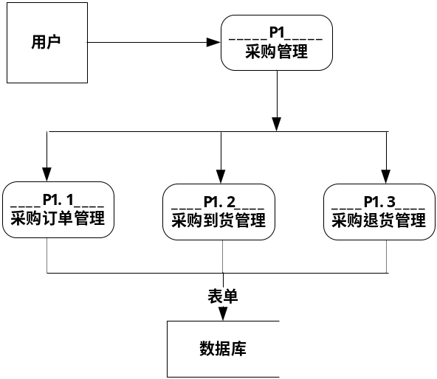
图3-3采购管理流程图
（1）采购订单管理
采购订单管理流程：采购员先检查库存，列出需要采购的货物的采购类表，交由采购审核员审核，如审核通过则生成采购单进行采购，并保存采购单，如图3-4所示。
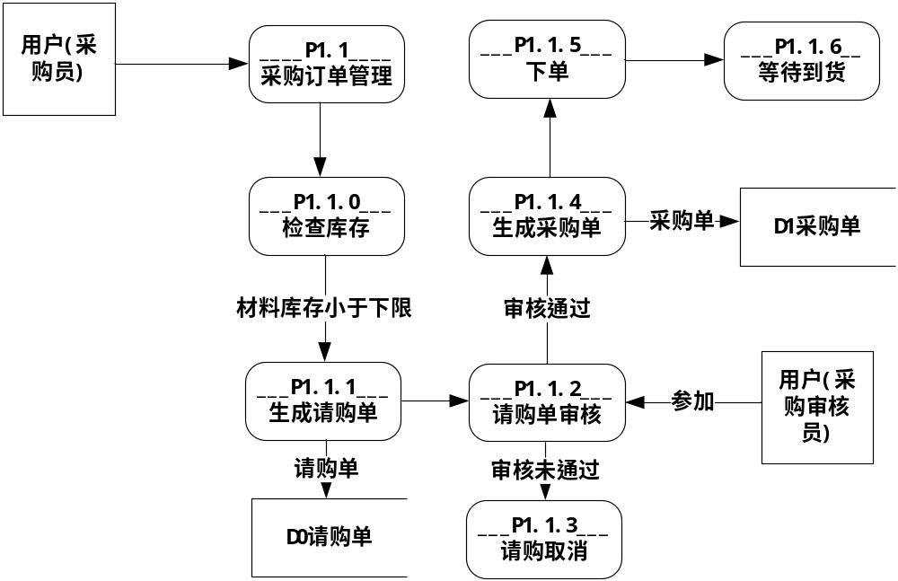
图3-4 采购订单管理流程图
（2）采购收货管理
采购收货流程：货物到货之后，收货员输入采购订单号获取采购单信息，并根据到货情况更改采购订单的信息，同时对到货货物进行采购入库，如图3-5所示。
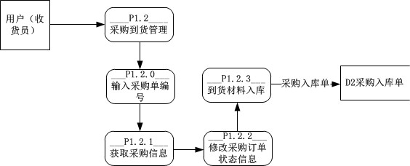

图3-5 采购收货流程图
（3）采购退货管理
采购退货流程：退货员输入采购订单编号，更改订单状态为退货，保存后对退换货物进行退货出库，并保存退货出库单，如图3-6所示。
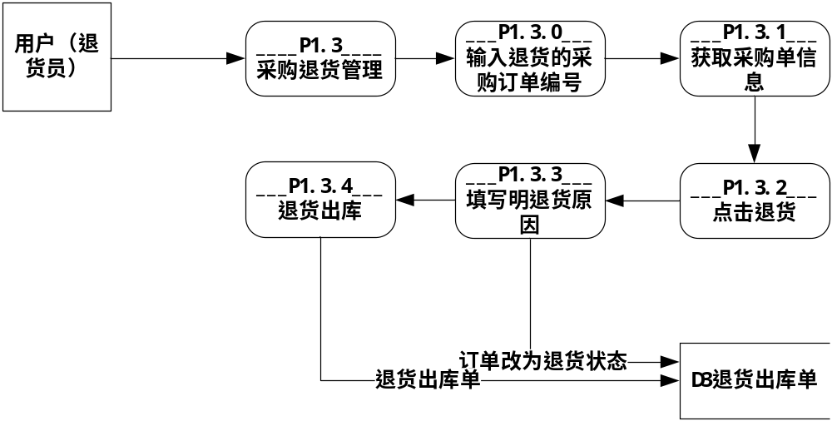
图3-6 采购退货流程图
数据流图对应的主要数据字典如下表3-1所示。
表3-1 数据条目表
数据编号 | 名称 | 主要组成
D0 | 请购单 | 请购仓库+请购时间+经办人+请购的货物+货物数量
D1 | 采购单 | 货物编号+货物数量+供应商+供应价+订单金额
D2 | 采购入库单 | 入库时间+仓库+经办人+货物编号+货物数量+采购单号+入库类别
D3 | 退货出库单 | 出库时间+仓库+经办人+货物编号+货物数量+退货原因+出库类别

3.2非功能性需求
【3.2.1——3.2.5小节内容供参考，可不完全按照以下分类展开】

3.2.1外部接口说明
【a.用户接口：提供用户使用软件产品时的接口需求。
b.软件接口：在此要指定需使用的其他软件产品，以及同其他应用系统之间的接口。】

3.2.2性能需求
【从整体来说，本条应具体说明软件、或人与软件交互的静态或动态数值需求。
a.静态数值需求可能包括：
1)支持的终端数；
2)支持并行操作的用户数；
3)系统响应的时间特性；
b.动态数值需求可能包括：欲处理的事务和任务的数量，以及在正常情况下和峰值工作条件下一定时间周期中处理的数据总量。】

3.2.3属性
【a.友好性:指的是用户对界面的要求，程序界面友好度，可操作性等友好性信息】
b.安全性:指保护软件的要素，以防止各种非法的访问、使用、修改、破坏或者泄密。这个领域的具体需求必须包括：利用可靠的密码技术；掌握特定的记录或历史数据集；给不同的模块分配不同的功能；计算临界值的检查。
c．可维护性：规定若干需求以确保软件是可维护的。
d: 可转移/换性:利用开发平台提供的数据转换功能，可以实现跨平台数据转换，实现不同数据库数据间的数据转换，如：FoxPro、Access、Microsoft SQL Server间的数据转换。】

3.2.4系统的运行环境
【系统的起始运行时间，结束运行时间，运行的时限，运行的周期等。】

3.2.5其他需求
【这里说明用户要求的常规的和特殊的操作。
a.在用户组织之中各种方式的操作。例如，用户初始化操作；
b.数据处理运行功能；
c.后援和恢复操作。】

项目管理

4.1任务分解与进度安排
【使用甘特图列出各阶段主要工作任务、时间范围、参与人员及工作成果等】

4.2角色与职责
【对项目组成员的不同角色做相对应的职责描述】

成本及可行性分析
【估算项目成本，并对项目从经济可行性、技术可行性、操作可行性、社会环境等方面进行分析】

附录A：需求确认
需求评审报告摘要
需求文档 | 输入名称，标识符，版本，作者，完成日期，...
需求评审报告 | 输入名称，标识符，评审日期，...
评审结论 | [ ] 工作成果合格，“无需修改”或者“需要轻微修改但不必再审核”。  [√] 工作成果基本合格，需要做少量的修改，之后通过审核即可。  [ ] 工作成果不合格，需要做出比较大的修改，之后必须重新对其评审。
评审意见
评审小组成员 | 输入评审小组成员

